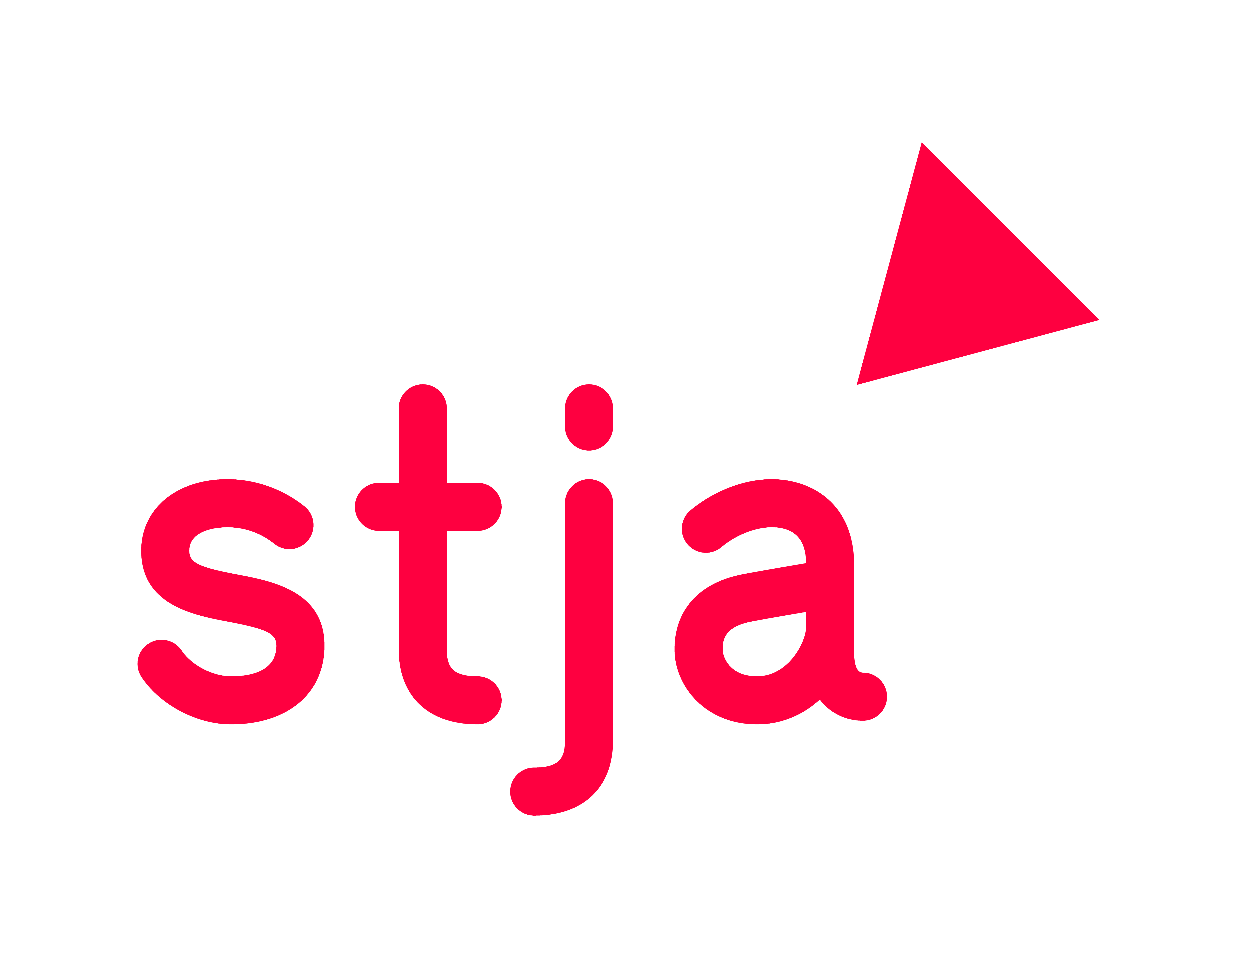


Musikmobil SOUNDTRUCK
-in Kooperation mit dem jubez-
Stadtjugendausschuss e.V. KA
Saarlandstraße 16, 76187 Karlsruhe
Fon: 0721/566341; Fax: 0721/566342,
E-Mail: soundtruck@stja.de, www.soundtruck.de

Hallo liebe Teilnehmerinnen & liebe Teilnehmer!

Die Vorbereitungen für das Jubiläums-Event 25 Jahre Streetdance Contest „the show“ laufen auf Hochtouren! Das Event besteht aus einem Wettbewerb mit unten aufgeführten Regeln und Rahmenbedingungen, sowie einer „offenen Bühne“, die an beiden Tagen jeweils in den Jurierungspausen stattfindet. Im Wettbewerb sind ausschließlich Streetdance in der Formation mit Stilelementen aus HipHop-, Jazz-, Show- sowie Videoclipdance zugelassen. Auf der offenen Bühne ist auch Platz für ausgefallene Acts wie z.B. Flamenco, Capoeira oder Percussiongruppen. Auch Zaubershows oder Mitmach-Tanz-Aktionen sind möglich. Wer sich keiner Bewertung unterziehen möchte, aber trotzdem in den Genuss eines begeisterten Publikums und einer Bühne kommen möchte, ist hier richtig. Hier die hard facts:

- the show 2025 am 22. & 23. März jeweils ab 15:00 Uhr im jubez
  - Samstag tanzt Altersgruppe 2
  - Sonntag tanzt Altersgruppe 1 & 3
  - Jeweils in den Jurierungspausen finden die Acts der „offene Bühne“ statt
- Veranstaltungsort: jubez, Kronenplatz 1, Karlsruhe
- Anmeldeschluss: 21.02.2025 Verbindliche Anmeldung per Email an soundtruck@stja.de, oder per Post an das Musikmobil Soundtruck (Adresse siehe Briefkopf).
- Teilnehmeralter: 6-27Jahre, aufgeteilt in 3 Altersgruppen:
  - Altersgruppe 1 (6 bis 11 Jahre)
  - Altersgruppe 2 (12 bis 15 Jahre)
  - Altersgruppe 3 (16 bis 27 Jahre)
- Startgebühr: 1€ pro Teilnehmer*in (für Contest sowie offene Bühne; wird am Auftrittstag in bar bezahlt)
- Probetermin vor Ort im jubez: am Freitag, den 21.03.2025 von 15-16Uhr ist die Probe für Gruppen von Ganztagesschulen und Horten reserviert. Von 16-19 Uhr können alle anderen Gruppen proben. Für die Probe ist keine Anmeldung notwendig, die Probenreihenfolge erfolgt nach der Ankunft der Gruppen.
- Eintritt für Gäste/Zuschauer*innen: 3 €

- Wir stellen eine professionelle Bühne (8 x 5 m, lichte Höhe 3,20 m, Bühnenkante 55 cm), Ton und Licht zur Verfügung.

Teilnahmebedingen für den Streetdance-Contest:
- Jeder Auftritt max. 5Min; 1 Auftritt pro Gruppe
- Zugelassen ist Streetdance in der Formation mit Stilelementen aus HipHop-, Jazz-, Show- sowie Videoclipdance. Karnelasgarden u.ä. können für den Wettbewerb nicht zugelassen werden.
- Eventuelle Kostüme müssen selber mitgebracht werden.
- Die Musik muss selbst mitgebracht werden. Bitte als mp3-Datei auf USB Stick (1 Stick pro Gruppe/Auftritt) und darf keine rassistischen, sexistischen oder gewalttätigen Inhalte haben.
- Folgende Preise werden von einer kompetenten Jury vergeben: 1.-3. Platz je Altersgruppe und Startkategorien (Tanzschule/Nichttanzschule). Bei vielen Anmeldungen wird je Altersgruppe und Startkategorie zudem in Gruppen über 8 und unter 8 Teilnehmer unterteilt.
- Jede/r Teilnehmer*in darf nur in einer Formation tanzen (gilt nur für Tanzschulen!)
- Die Gruppentrainer*in darf als Teilnehmer*in nur in der Gruppe 16+ mittanzen, sofern die 27 Jahre-Altersregelung eingehalten wird.
- Die Alterseinteilung der Gruppen erfolgt wie im Abschnitt oben beschrieben. Bei Unklarheiten runden wir auf.
- Keine Pyrotechnik, kein Wasser, Konfetti oder andere Stoffe, die die Bühne verschmutzen u./o.gefährdend sind. (gilt auch für die Offene Bühne)
- Es werden keine Gagen gezahlt. Die Regeln orientieren sich an denen, die bei internationalen Meisterschaften üblich sind.
- Die Jury bewertet: Bühnenpräsenz/Ausstrahlung, Choreographie/Technik (Technik), Timing/Synchronität, Vielfalt der Bewegung, Kostüme
- In welche Altersgruppe fällt meine Gruppe? Ausschlaggebend für die Zuteilung der Altersgruppe ist das mehrheitliche Alter der Teilnehmer*innen einer Gruppe. Bei Gleichverteilung zählt der Altersdurchschnitt. Höchstteilnahmealter ist somit 27 Jahre. Die erwachsenen Leiter*innen von Tanzschulen, Schulen und Jugendhäusern müssen die Richtigkeit per Unterschrift bestätigen. Auch Tanzschulgruppen sollen am Veranstaltungstag Ausweise zum Vorlegen mit dabeihaben oder vorher Kopien schicken. Freie Gruppen müssen bei der Anmeldung eine Kopie eines amtlichen Dokuments (z.B. Personalausweis) vorlegen, aus dem das Alter und der Wohnort hervorgehen (Kopien schicken oder am Auftrittstag vorzeigen). Personenumbesetzungen müssen spätestens am Veranstaltungstag unter Vorlage eines Dokuments angemeldet werden. Ansonsten gehen wir davon aus, dass Ihr nur in der angemeldeten Besetzung an den Start geht.
- Aus Sicherheitsgründen dürfen die Gruppen 30 Personen nicht überschreiten. Kinder unter 6 Jahren dürfen leider nicht teilnehmen (gilt auch für die Offene Bühne).

Teilnahmebedingungen für die "Offene Bühne":
- Die „Offene Bühne“ ist kein Wettbewerb. Darbietungen auf der Offenen Bühne sind im Rahmen von 3-5 min., wenn es Zeit gibt, sind auch 10 min. möglich. Hier sind auch ausgefallene Acts wie, z.B.: Flamenco, Capoeira, Percussiongruppe oder eine Mitmach -Tanz- Aktion erlaubt.
- Es wird jeweils 1 Musikstück (i.d.R. 3-5 min., max 10min) aufgeführt. Je nach Anmeldezahl entscheidet der Veranstalter, ob mehr aufgeführt werden kann. Aus techn. Gründen können keine Acts mit großem Aufbauaufwand/ keine Bands zugelassen werden.
- Solltet ihr eigene Texte singen oder rappen, ist bei Anmeldung der Text an Soundtruck@stja.de zu mailen. Der Text darf nicht gewalttätig, rassistisch oder sexistisch sein! Ansonsten kann der Auftritt vom Veranstalter abgebrochen werden.
Das Kleingedruckte:
Aufteilung der zu bewertenden Kategorien:
Sollten nicht genug Anmeldungen für zwei Showtage eingehen, behalten sich die Veranstalter vor „the show“ an nur einem Tag zu veranstalten! Ihr bekommt dann Bescheid. Der Veranstalter behält sich zudem das Recht vor je nach Anmeldesituation Kategorien und Gruppenanzahl bei Bedarf zu begrenzen. Maximale Gruppenzahl pro Kategorie sind 15 Gruppen. Es zählt die Reihenfolge der Anmeldungen. Ihr bekommt eine Anmeldebestätigung per Mail. Der Veranstalter behält sich je nach Anmeldesituation vor die „bis zu 8 bzw. über 8 Tanzende Kategorie“ zu bilden oder nicht. Pro Kategorie im Contest müssen drei Gruppen teilnehmen. Wird dies nicht erreicht, treten die Gruppen unbewertet auf. Höchstteilnahmealter ist 27 Jahre. Bei sehr vielen Anmeldungen kann der Beginn von „the show“ von 15:00 auf 14:00 vorverlegt werden. Ihr werdet dann informiert.
Anmeldeschluss:
Wir bitten sehr den Anmeldeschluss fristgerecht einzuhalten. Spontananmeldungen für 1-2 Gruppen pro Kategorie für den Contest sind nur für Nicht-Tanzschulgruppen möglich. Der Veranstalter behält sich das Recht vor dies vor der Veranstaltung zu entscheiden. Teilnehmende Nicht-Tanzschulgruppen und Tanzschul-Gruppen müssen aus einem Umkreis von 50 km Luftlinie rund um Karlsruhe kommen, fünf Gruppen pro Kategorie sind aus ganz Baden-Württemberg zugelassen. Bitte beachtet: Von einer Institution dürfen nicht mehr als fünf Gruppen pro Kategorie auftreten. Die anderen Teilnahmebedingungen, die in Absprache mit der Jury 2005 eingeführt wurden, gelten unverändert.

Auf Eure Anmeldungen sind gespannt und freuen sich: Tanja Hartmann (jubez), Cora Geywitz (Soundtruck) sowie das gesamte Showteam. Anmeldungen bitte nur beim Soundtruck! T.: 0721/ 56 63 41, www.soundtruck.de Bis dann! Infos gibt’s auch bei Tanja. Telefon: 0721/ 133-5632 oder www.jubez.de; Infos zu anderen Contests: www.streetdance-bw.de

Schreibt uns gerne Eure Mailadresse, falls sie Sie sich verändert haben sollte und denkt an genug Speicher in Eurem Postfach! Eure Daten benutzen wir nur für die Durchführung von „the show“ sowie den damit verbundenen Auftritten.

